Создание медийной кампании
- В рекламном аккаунте нажимаем «Добавить кампанию» в режиме эксперта, далее «Охват аудитории», далее «Баннеры»:
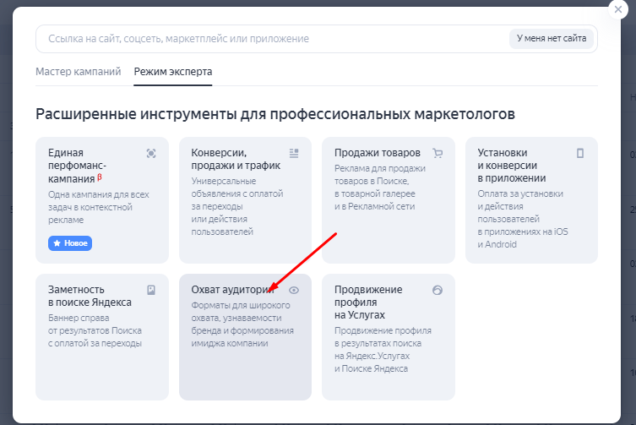
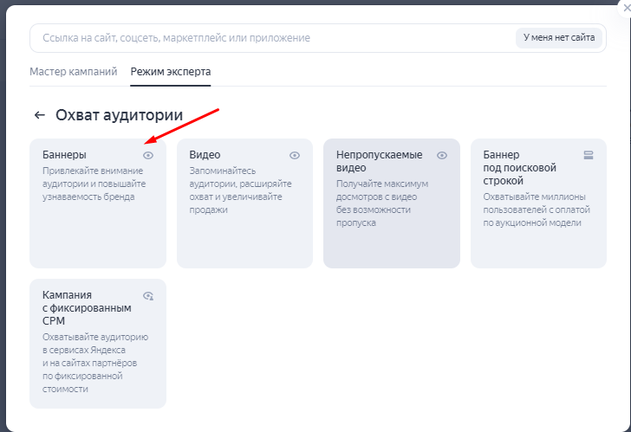
- Заполняем ссылку (с меткой):
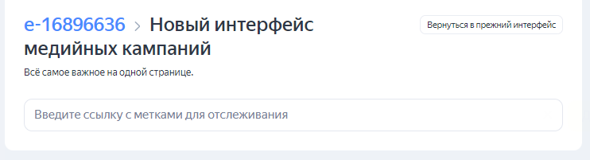
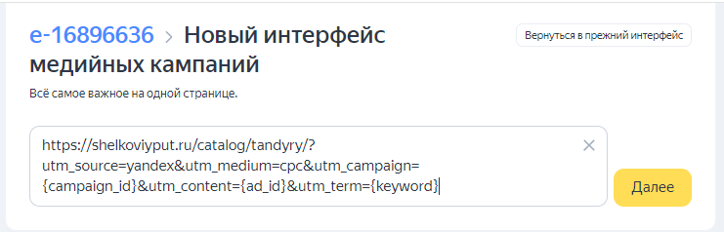
- Называем кампанию. Загружаем баннеры (они должны соответствовать требованиям), указываем счетчик показов:
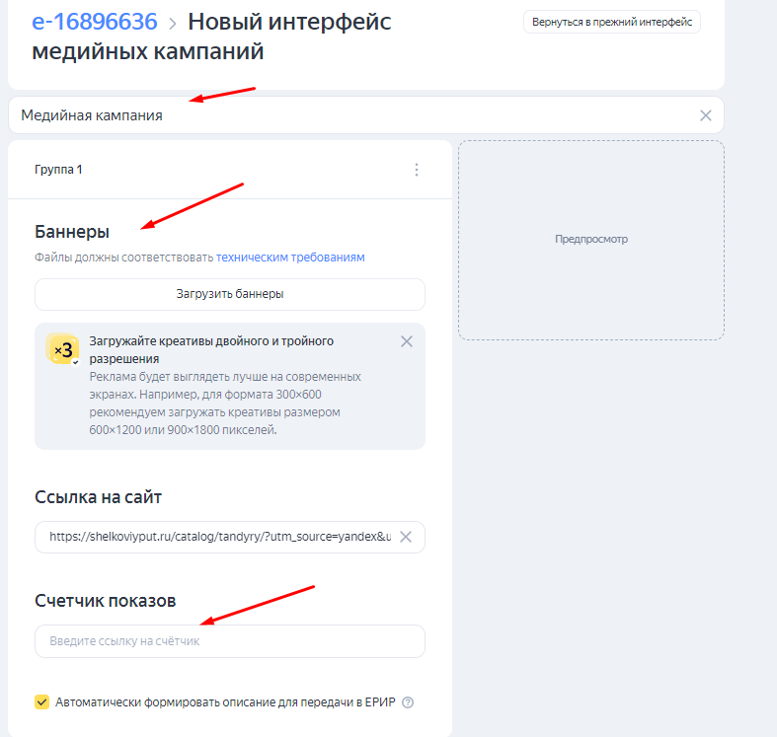
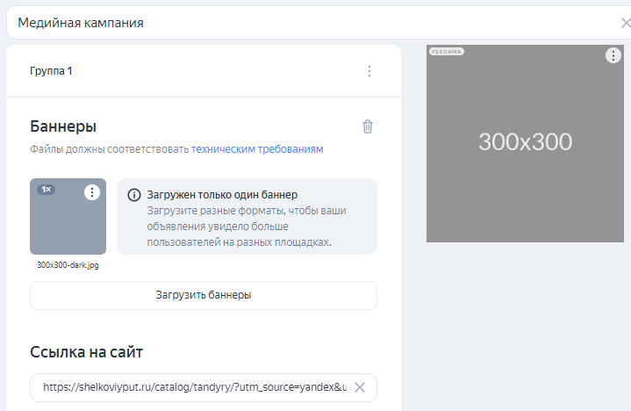
Технические требования для баннеров:
Размеры: 160×600, 240×400, 240×600, 300×250, 300×300, 300×500, 300×600, 320×50, 320×100, 320×480, 336×280, 480×320, 728×90, 970×250, 1000×120(Рекомендуем загружать графические креативы двойного и тройного разрешения, чтобы реклама выглядела лучше на экранах с высокой плотностью пикселей)
Форматы: JPEG, PNG, GIF, HTML-5
Вес каждого файла: не более 512 Кб

Теперь необходимо сгенерировать счетчик показов. Переходим сюда:
https://media.metrika.yandex.ru/?advertiserId=all
Создаем рекламодателя:
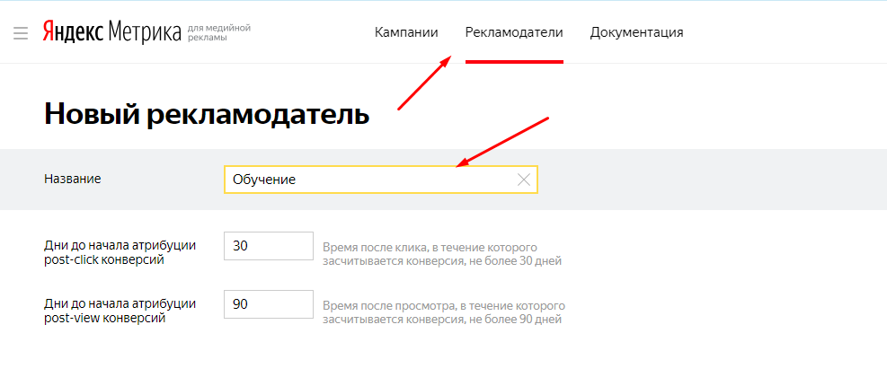
Далее в разделе «Кампании» нажимаем «Создать кампанию»:
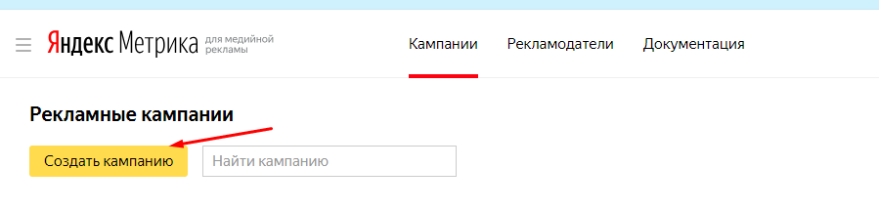
Задаем название, даты проведения кампании и выбираем рекламодателя:
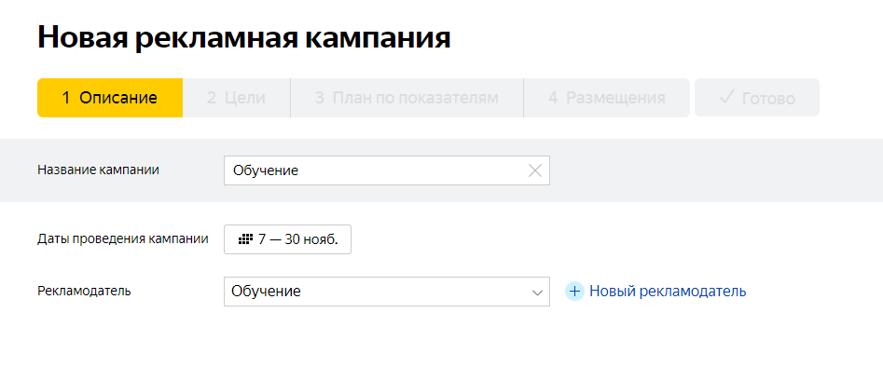
Далее выбираем «Цели». Они тянутся из Яндекс.Метрики:
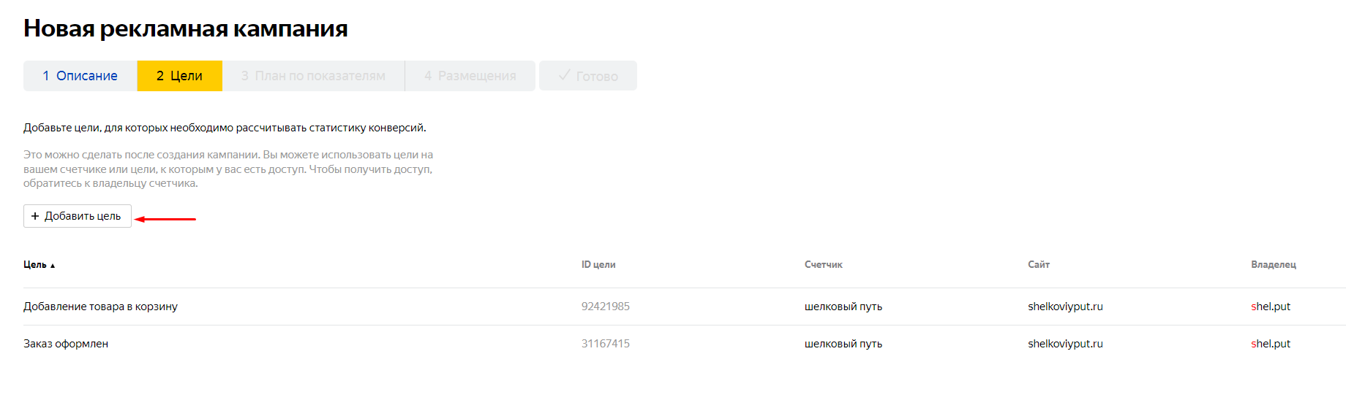
Далее заполняем плановые показатели и добавляем размещения:
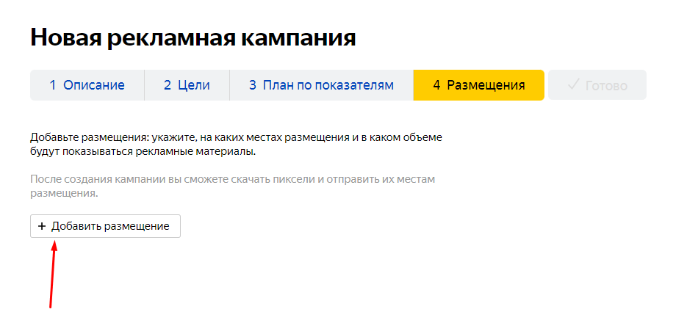
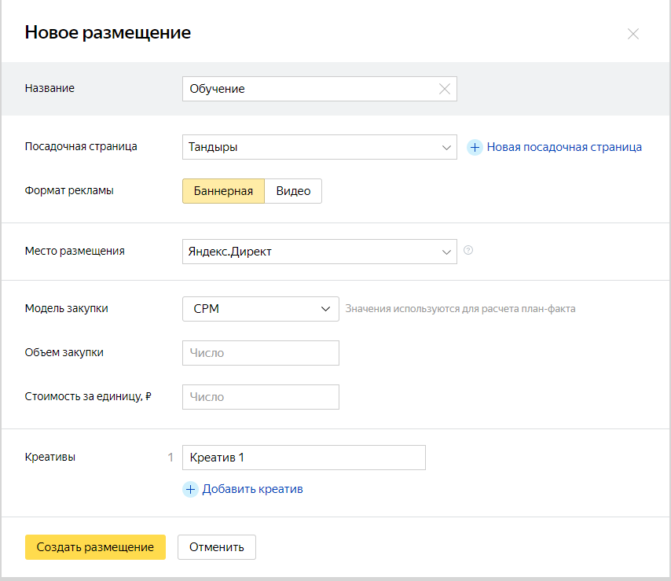
Далее создаем кампанию и можем скачать пиксели:
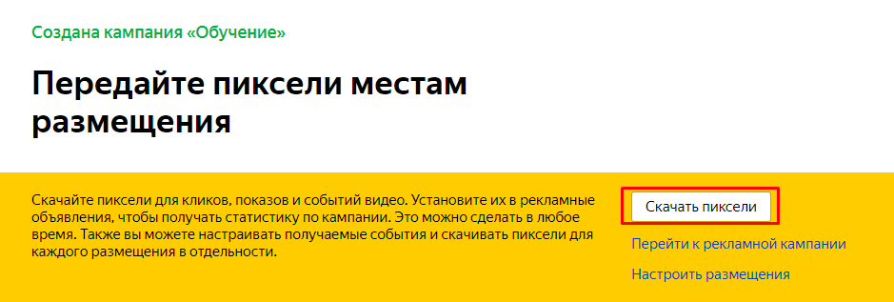
Копируем из файла «Пиксель для показов» и вставляем его в поле кампании:
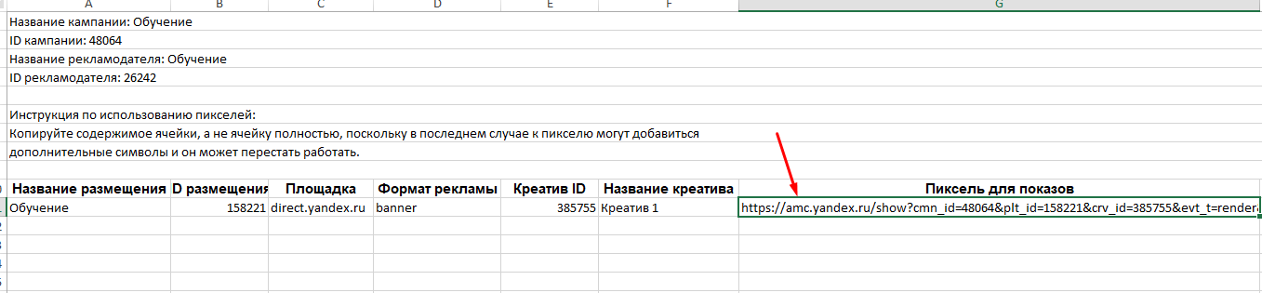
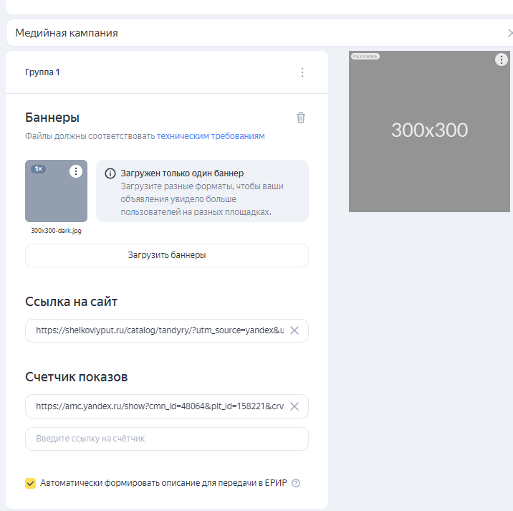
- Выбираем регион и настраиваем подбор аудитории:
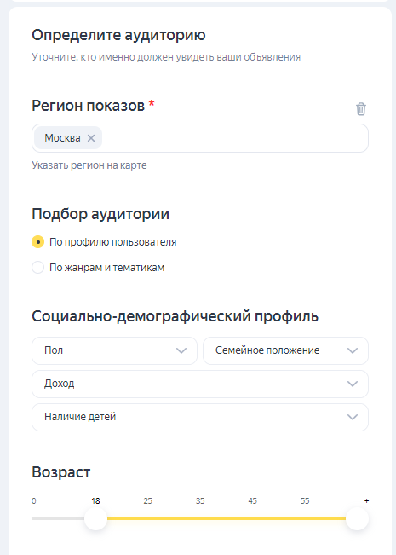
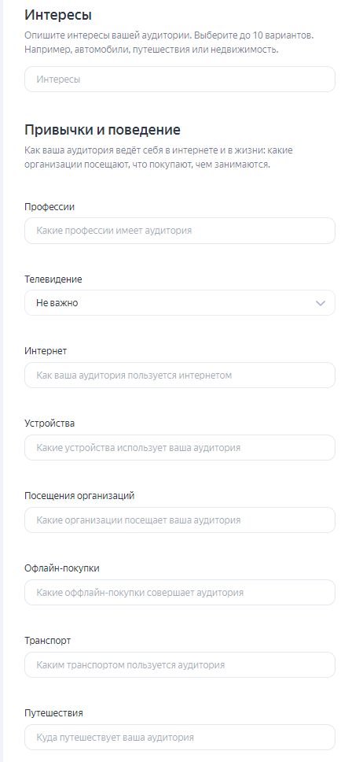
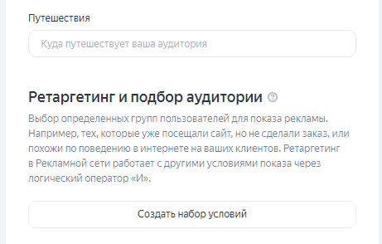
- Добавляем счётчик и настраиваем стратегию:
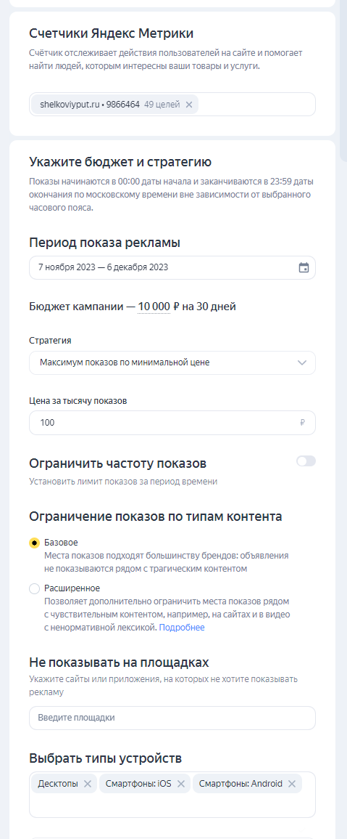
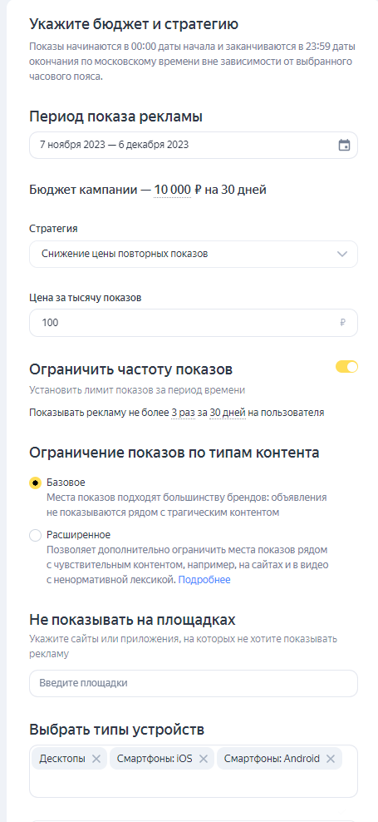
- Переходим в дополнительные настройки и добавляем параметры, которые нам нужны. Нажимаем «Создать кампанию»:
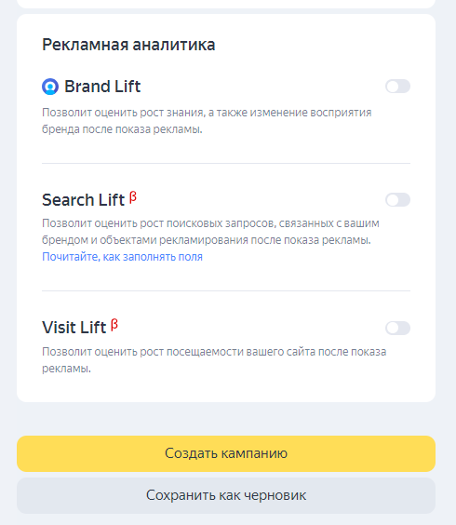
Медийная кампания готова.

